**ФЕДЕРАЛЬНОЕ АГЕНТСТВО ЖЕЛЕЗНОДОРОЖНОГО ТРАНСПОРТА**

Федеральное государственное бюджетное образовательное учреждение

высшего образования

«Иркутский государственный университет путей сообщения»

**Забайкальский институт железнодорожного транспорта -**

филиал Федерального государственного бюджетного образовательного

учреждения высшего образования

«Иркутский государственный университет путей сообщения»

Читинский техникум железнодорожного транспорта

(ЧТЖТ ЗабИЖТ ИрГУПС)

Очное отделение

ЦМК «Автоматика и телемеханика на транспорте

(железнодорожном транспорте)»

Практическая работа №2

Четырехпроводная схема изменения направления движения

ПР.511405.27.02.03.011-2022

|  |  |
| --- | --- |
| Выполнил  студент гр. АТМ-9-20-3,4  Соколов Д. П.  «___» _________2022 г. __________ | Проверил  преподаватель Купряков Я.А.  «___» _________2022 г. __________ |

Чита 2022

|  |  |  |  |
| --- | --- | --- | --- |
| **Содержание** | | | |
|  | Введение | | 3 |
|  |  | Основная часть | 4 |
|  |  | Заключение | 10 |
|  |  | Список использованных источников | 11 |

**Введение**

Переключение сигнальных цепей выполняется таким образом, что при установленном нечетном направлении выключены светофоры четного направления, а при установке четного направления выключены светофоры нечетного направления.

При отправлении поезда на перегон в заданном направлении и открытии выходного светофора на станции открытие выходного светофора на другой станции на этот же перегон исключается. Схема изменения направления движения обеспечивает переключение рельсовых, линейных и сигнальных цепей в зависимости от установленного направления движения, контроль свободного состояния перегона на аппаратах прилегающих станций, изменение направления движения с соблюдением требований по безопасности движения поездов.

**Основная часть**

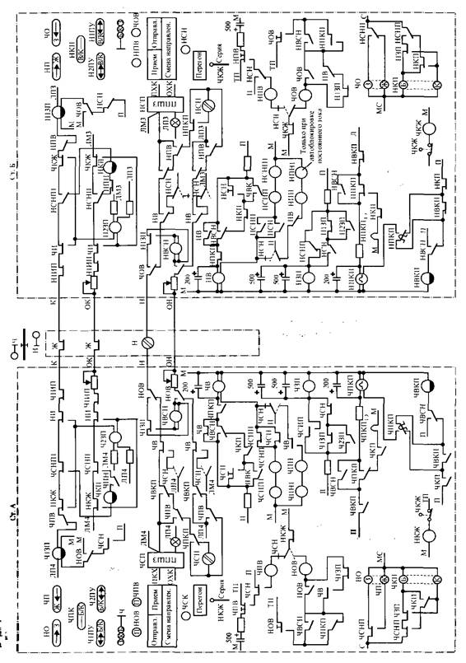

Рисунок1 - Полная четырехпроводная схема смены направления движения

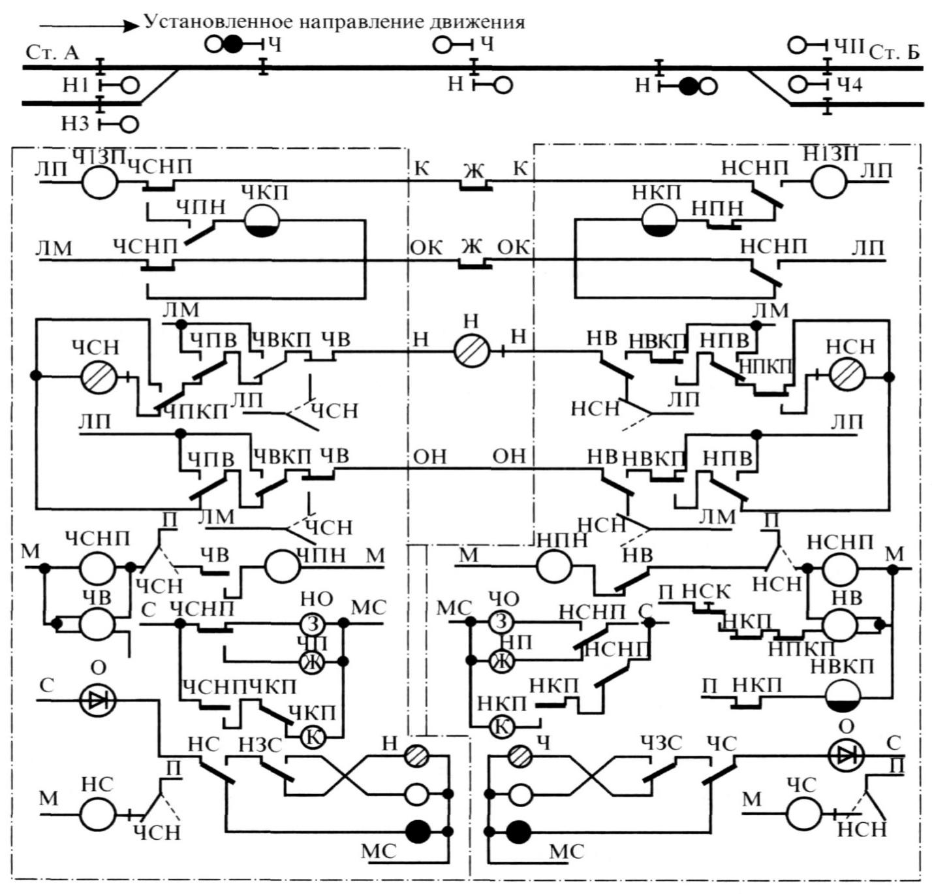

Рисунок 2 - Упрощенная четырехпроводная схема изменения направления

Упрощенная четырехпроводная схема изменения направления**.** Прежде чем изменить направле­ние движения на перегоне, дежурный по станции ДСП по горению контрольной лампы на табло должен удостовериться в свободном состоянии перегона. Горение лампы означает, что все блок-участки перегона свободны, выходные светофоры станции, настроенной на отправление, закры­ты, маневровые передвижения с выездом на перегон отсутствуют, ключ-жезл находится в аппа­рате управления. Изменяет направление ДСП станции, осуществляющей прием поезда с данного перегона, нажимая кнопку смены направления до момента открытия выходного светофора.

Работа упрощенной четырехпроводной схемы изменения направления движения поездов, осуществляется по двум линейным цепям: цепи контроля К, ОК и цепи изменения направления движения Н, ОН. На каждой сигнальной установке в цепь контроля перегона К, ОК включены контакты повторителей путевых реле (контакт реле Ж при числовой кодовой автоблокировке), контролирующие состояние блок-участков. Пита­ние контрольной цепи поступает со станции отправления. На станциях в контрольную цепь К, ОК включены станционные реле НКП (ЧКП) - реле контроля перегона, Н1ЗП (ЧОП) - реле занятости перегона и контакты реле ЧСНП, НСНП - повторителей реле смены направления, коммутирующие контрольную цепь в зависимости от направления движения. В цепь смены направления Н, ОН включены перегонные реле направления Н и станци­онные реле направления НСН (ЧСН), контакты вспомогательных реле направления НВ (ЧВ), НВКП (ЧВКП), обеспечивающие переключение цепей при смене направления. Пита­ние цепи изменения направления Н, ОН осуществляется со станции, осуществляющей при­ем поезда. Источником питания служит линейная батарея с полюсами ЛП, ЛМ.

Рассмотрим работу упрощенной четырехпроводной схемы изменения направления при установленном нечетном направлении движения.

В контрольной цепи находятся в возбужденном состоянии реле контроля перегона НКП станции Б и реле Ч1ЗП ст. А. Питание цепи К, ОК обеспечивается со ст. А, осуществляю­щей отправление поезда:

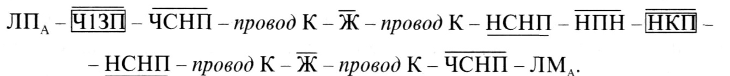

Возбужденное состояние этих реле фиксирует свободное состояние перегона и возможность осуществления смены направления.

Реле смены направления ЧСН ст. А получает питание по цепи Н, ОН со ст. Б приема:

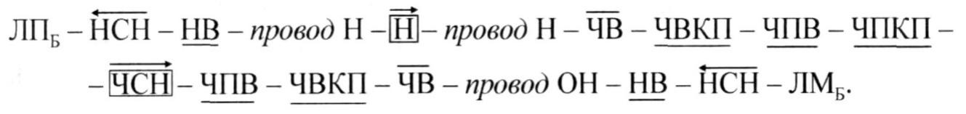

На ст. А находятся в возбужденном состоянии реле местных схем: ЧСНП - повторитель смены направления и вспомогательное реле ЧВ, а на ст. Б - реле НСНП и НВ отключены.

На ст. А и Б включена соответствующая индикация через контакты повторителей реле направления. На табло ст. А горит зеленая лампа НО (нечетное отправление), указывающая, что станция А установлена на отправление поезда. На табло ст. Б горит желтая лампа НП (нечетный прием), указывающая на то, что ст. Б настроена на прием поезда. ДСП ст. А, руководствуясь индикацией на табло, может открыть выходной светофор и отправить поезд на перегон, а на ст. Б - эта возможность исключается.

Изменяет направление движения ДСП ст. Б приема поезда, нажимая кнопку смены направле­ния НСК. От нажатия кнопки возбуждается вспомогательное реле НВ через фронтовые контакты реле контроля перегона НКП и его повторителя НПКП, осуществляющие проверку свободного состояния перегона.

Фронтовыми контактами реле НВ меняется полярность тока в цепи направле­ния Н, ОН и выключается реле НПН, контактами которого обрывается контрольная цепь.

После возбуждения вспомогательного реле НВ и замыкания его фронтовых контактов в цепи смены направления - реле ЧСН ст. А получает питание током обратной полярности от источника питания ЛП, ЛМ ст. Б:

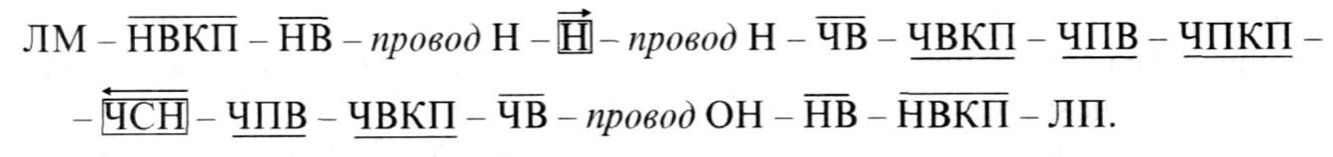

Реле ЧСН отключает переведенным контактом поляризованного якоря повторитель ЧСНП и вспомогательное реле ЧВ, которые отпускают свои якоря. На табло ст. А загора­ется лампа ЧП (четный прием) желтого цвета, а лампа НО (нечетное отправление) - гас­нет. Горение лампы ЧП означает переход схемы ст. А на другое направление. Одновремен­но загорается красная лампа ЧКП (контроль перегона) красного цвета, сигнализирующая о занятом состоянии перегона.

На ст. Б фронтовым контактом реле контроля перегона НКП обрывается цепь питания мед­леннодействующего реле НВКП, повторителя реле НКП. На время замедления на отпускание якоря реле НВКП сохраняется питание реле ЧСН током обратной полярности. На табло ст. Б загорается красная лампа НКП занятости перегона.

После отпускания якоря реле ЧВ батарея ст. А подключается к линейной цепи Н, ОН последовательно с батареей ст. Б. В цепи Н, ОН проходит импульс тока удвоенной амплитуды длительностью около 1,8 с, от которого переключают поляризованные якоря в пере­веденное положение все реле Н, установленные в релейных шкафах светофоров:

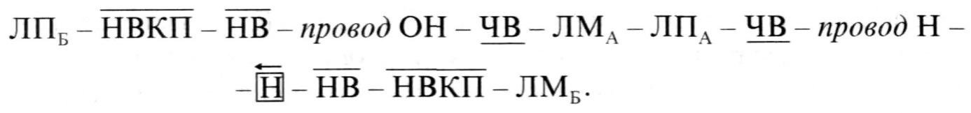

По окончании замедления на отпускание якоря реле НВКП переключает фронтовые кон­такты на тыловые, и в цепь Н, ОН подключается реле НСН, которое получает питание током прямой полярности от источника ст. А:

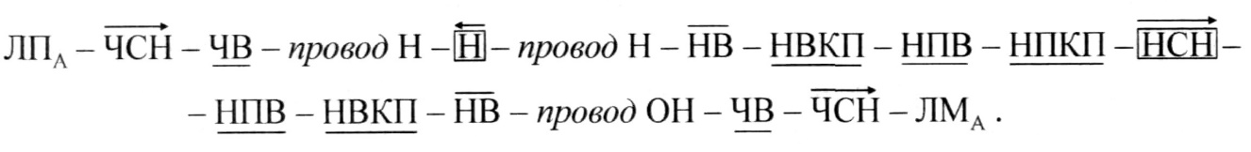

Контактами поляризованного якоря реле НСН включаются реле НВ и реле НСНП. Контактами реле НСНП изменяется индикация на табло - загорается зеленая лама ЧО, сигнализирующая о переходе ст. Б на «Отправление».

По окончании изменения направления движения контактами реле ЧПН и НСНП замыка­ется контрольная цепь К, ОК. На ст. А по цепи К, ОК возбуждается реле ЧКП, а на ст. Б - реле Н1ЗП, контролирующие свободное состояние перегона. Красные лампы НКП (ЧКП) занятости перегона на табло гаснут.

Нормальный режим изменения направления движения.

Изменение направления движения с нечетного на четное направление происходит следующим порядком: вначале ДСП ст. А и Б договариваются о смене направления движения. После этого ДСП станции Б нажимает кнопку ЧСН и держит ее нажатой до окончания смены направления, через контакт нажатой кнопки возбуждается и самоблокируется реле ЧВ.

П - R - ЧСН - ЧКП - ЧВСН - ЧПКП - ЧВ - М

Реле ЧВ имеет замедление на отпускание якоря за счет разряда конденсатора. Фронтовыми контактами ЧВ обрывается цепь питания реле ЧПН, оно обесточивается. Фронтовым контактом реле ЧПН обесточивается на станции Б. реле контроля перегона ЧКП, а на станции А реле Н1зП. На станции А загорается красным цветом лампа НКП, занятости перегона, а на станции Б соответственно ЧКП.

Через фронтовые контакты вспомогательного реле ЧВ на станции Б. в цепь изменения направления подается ток обратной полярности от источника ЛП3, ЛМ3.

ЛП3 - ЧВКП - ЧВ - НОВ - R - провод ОН - R - ЧОВ - НВ - НВКП - НПВ - НСН - НПКП - НПВ - НВКП - НВ - НОВ - провод Н - Н - провод Н - НОВ - ЧВ - ЧВКП - ЛМ3.

На пульте ДСП станции А через тыловой контакт реле НСН1 загорается желтая лампочка НП, контролирующая что станция А перешла в режим приема поездов, также подготавливается цепь горения желтой лампочки НКП контроля перегона. Переход станции А на нечетное направление завершен. Тыловыми контактами реле НВ к цепи Н - ОН подключается питание ЛП4, ЛМ4 и отключается реле НСН, все реле Н на перегоне переключаются в обратное направление.

После окончания замедления реле контроля перегона ЧКП, ЧПКП, ЧВКП отпускают якоря и тыловым контактом реле ЧВКП к цепи Н - ОН подключаются реле смены направления ЧВСН, а источник питания ЛП3, ЛМ3 отключается Теперь реле ЧСН получает питание током прямой полярности со станции А.

ЛП4 - НСН - НВ - ЧОВ - провод Н - Н - провод Н - НОВ - ЧВ - ЧВКП - ЧПВ - ЧПКП - ЧСН - ЧПВ - ЧВКП - ЧВ - НОВ - провод ОН - ЧОВ - НВ - НСН - ЛМ4.

Реле ЧСН включает свои повторители реле ЧСНП и ЧСНП1 и замыкает цепь питания вспомогательного реле ЧВ:

П - ЧСН - ЧСНП - ЧСНП - М.

На табло станции Б фронтовыми контактами ЧСНП включается зеленая лампочка НО, контролирующая то, что станция Б перешла в режим отправления поездов. Контактами ЧСНП и ЧСНП1 замыкается контрольная цепь и включаются реле Ч1ЗП, НКП, контролируя свободное состояние перегона.

Вспомогательный режим изменения направления движения.

Для смены направления движения при повреждении ' одной или нескольких перегонных рельсовых цепей ис­пользуется вспомогательный режим, который осуществля­ется одновременным нажатием запломбированных кнопок дежурными по станциям, ограничивающим перегон: на станции, устанавливаемой на отправление, нажатием кнопки *0В;* на станции, устанавливаемой на прием,— кнопки *ПВ.*

Этим кнопкам соответствуют реле *0В* и *ПВ.* Контак­тами реле *0В* к линии подключается реле вспомогатель­ной смены направления *ВСН,* которое получает питание с соседней станции, устанавливаемой на прием, после возбуждения на ней реле *ПВ.* Для исключения срабаты­вания реле за счет энергии, накопленной обмотками перегонных реле направления, что привело бы к смене направления без необходимой проверки нажатия кнопки *ПВ* на соседней станции, реле *ВСН* подключается к линии через контакт реле *13П,* которое по высокоомной обмот­ке выполняет дополнительные функции медленнодейст­вующего обратного повторителя реле *0В.*

Проверка нормальной работы реле *13П* 'в качестве обратного повторителя *0В* достигается включением фрон­тового контакта *13П* в цепи возбуждения реле *0В.*

Реле *ПВ* на станции, стоящей на отправление, кратко­временно возбуждается за счет разряда конденсатора после обесточивания реле *СН,* чем фиксируется нажатие кнопки *0В* на станции, стоящей на приеме. После сраба­тывания реле *ВСН* замыкаются цепи возбуждения реле *ВК.П, ПКП* и *В,* подготавливая смену направления.

С обесточиванием реле *ПВ* отпускают якоря реле *ВСН* и *0В.* Цепь реле направления восстанавливается, а затем происходит обычный цикл смены направления.

Для использования вспомогательного режима при замкнутых проводах *К, ОК* в цепь контроля перегона включен тыловой контакт реле *ПВ,* отключающий блок питания от этой цепи.

**Заключение**

На однопутных участках предусматривается организация двухстороннего движения. При проектировании числовой кодовой автоблокировки применяется четырёхпроводная схема смены направления. Мы изучили работу схемы и из каких элементов она состоит.

Схема смены направления содержит следующие элементы:

- контрольная цепь НК-НОК, контролирующая состояние перегона (свободен или занят);

- цепь смены направления Н-ОН, производящая смену направления, то есть перебрасывание поляризованных якорей всех реле Н находящихся на перегоне в релейных шкафах сигнальных точек автоблокировки;

- кнопка смены направления НСН, нажатием которой производится смена направления;

- кнопки вспомогательной смены направления на случай отказа одной или нескольких рельсовых цепей на перегоне ЧОВ;

- схема индикации установленного направления и состояния перегона.

**Список использованных источников**

**Перегонные системы автоматики:** Учебник для техникумов и колледжей ж.-д. транспорта /П27 В. Ю. Виноградова, В. А. Воронин, Е. А. Казаков, Д.В. Швалов, Е.Е. Шухина; под ред. В. Ю. Виноградовой. - Стереотипное издание. – М.: Альянс, 2016. – 292с.